7章 综合提高
1．“便利贴”的背面有粘性，可方便地贴在课本上，其利用的物理知识是（ ）
A．分子间有引力 B．分子是运动的
C．分子间有斥力 D．分子间有间隙

2．用分子的知识解释下列现象，其中合理的是
A．水结成冰，是因为水分子停止了运动
B．变瘪了的乒乓球放在热水中鼓起，是由于分子的体积变大
C．加入糖的水变甜，是由于分子永不停息的做无规则运动
D．1L大豆与1L水混合后总体积小于2L，是由于分子间有间隙

3．关于粒子和宇宙，下列认识中正确的是（ ）
A．分子间只存在引力，不存在斥力
B．在电子、质子和原子中，尺度最小的是质子
C．扫地时灰尘飞舞可以说明分子在做无规则运动
D．宇宙是一个有层次的天体结构系统，是有起源、膨胀和演化的

4．在如图所示的四种现象中，能体现“分子在不停息地运动”的是
A．荷花飘香
B．柳絮飘
C．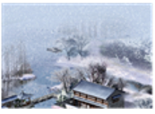雪花飞扬
D．落叶纷飞

5．现有三个轻质小球，其中任意两个小球相互靠近（未接触）都相互吸引。由此可以判断
A．一个小球带电，另外两个小球不带电
B．一个小球带正电，一个小球带负电，最后一个小球不带电
C．两个小球带正电，最后一个小球带负电
D．两个小球带负电，最后一个小球带正电

6．如图所示，通草球甲、乙相互排斥，甲、丙相互吸引，如果已知甲带正电，那么乙、丙的带电情况是
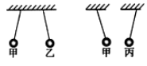
A．乙带负电、丙带正电 B．乙带正电、丙带正电
C．乙带负电、丙带负电或不带电 D．乙带正电、丙带负电或不带电

7．用两根绝缘细线，分别将甲、乙两个带正电的轻质小球悬挂起来，在将乙球慢慢靠近甲球时，有可能出现的现象是图中的（ ）
A．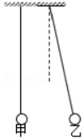 B．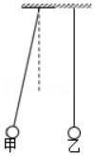
C．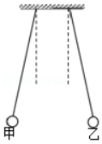 D．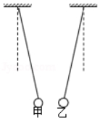

8．如图所示，一与丝绸摩擦过的玻璃棒靠近用细线挂住的轻细吸管A端时，吸管发生了转动，对吸管A端带电性质判断正确的是（ ）
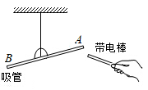
A．若相互吸引，一定带正电 B．若相互吸引，可能带负电
C．若相互排斥，可能带正电 D．若相互排斥，一定带负电

9．
人们在探索微观粒子的进程中，人们认识到“原子是有结构的”，这是源于发现了（ ）
A．电子 B．中子 C．原子核 D．夸克

10．下列认识正确的是
A．原子中原子核带正电，电子带负电
B．固体和液体很难被压缩，是因为分子间没有空隙
C．破镜不能重圆，主要是因为分子间只有排斥力
D．当物体的温度降至0℃时，分子就停止运动

11．原子的中心是原子核，周围有电子绕核运动，下图是四种原于的结构示意图。请根据下图，你认为下列说法正确的是（ ）
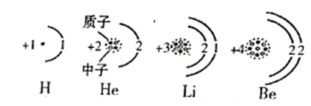
A．原子的电子数和中子数相等
B．所有原子核的中子数与质子数一定相等
C．所有的原子都一定是由电子、质子、中子组成
D．原子的原子核所带的电总量，与核外电子所带的电荷总量相等

12．原子由哪些粒子构成（ ）
A．原子核和电子 B．质子和中子
C．中子和电子 D．原子核和分子

13．下列关于宇宙的认识正确的是( )
A．自16世纪后,哥白尼创立了“地心说”,牛顿创立了万有引力理论
B．恒星的位置是固定不变的,太阳是银河系中数以千亿计恒星中的一颗普通的恒星
C．天文学家哈勃发现星系的光谱向长波方向偏移,称为“红移”现象．这一现象说明星系在离我们越来越近
D．我们认识到,宇宙是一个有层次的天体结构系统

14．哈勃望远镜使我们感受到宇宙的浩瀚，电子显微镜使我们认识到微观世界的深邃，关于宇宙和粒子，下列说法错误的是（ ）
A．天体之间和分子之间都存在着相互作用力
B．电子绕原子核运动与地球等行星绕太阳运动相似
C．用光年表示宇宙时间，用纳米量度分子大小
D．宏观物质所处的不同状态与微观分子的运动情况有关

15．关于粒子和宇宙，下列认识正确的是（ ）
A．在电子、质子和中子中，尺度最小的是质子
B．电子的发现说明原子是可以再分的
C．宇宙是一个有层次的天体结构系统，地球是宇宙的中心
D．固体的分子间只存在吸引力，所以凝聚在一起，有固定的外形和体积

16．在比较一定量的水和酒精混合前后总体积大小的实验中，在直玻璃管中应先注入________，为使实验现象更明显，应选用内径较________的玻璃管（选填“大”或“小”）， 酒精和水混合后，总体积会_______________，说明________。酒精很难被压缩说明分子之间有________力。

17．如图甲为工人正在用钢水浇注模具，比如可以浇筑成字，其中图乙中的
______（填“A”、“B”或“C”）为钢水的分子排列图；钢水凝固后与凝固前相比，内能______（填“变大”、“变小”或“不变”）。
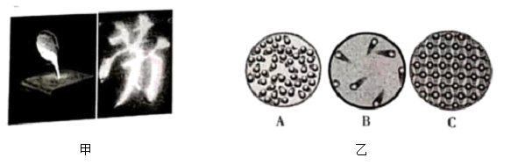

18．小慧同学将泡沫塑料块在头发上摩擦几下后靠近碎纸屑，看到碎纸屑被吸起来（如图所示）这是______现象，这说明带电体具有_______的性质；她又看到有部分纸屑马上掉落下去，这说明了_________。
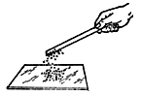

19．如图所示是游客在科技馆触碰静电球的情景，她的头发蓬松飞扬，是因为_____（填“同 种”或“异种”）电荷互相排斥；如果静电球带的是负电，则触碰过程中电流方向为_____（填“从球向人”或“从人向球”）。


20．“粘”字常用来表述一些物理现象，例如：表面平滑的铅块紧压后会粘在一起，这是因为分子间有________；吸盘式挂衣钩能够“粘”在墙上是由于吸盘受到________的作用；刚从冰箱的冷冻室拿出的冰棒会“粘”住舌头是因为液体瞬间________的缘故；穿在身上的化纤衣服易“粘”毛绒是因为衣服带了________的缘故。

21．原子是由带正电的________与核外带负电的________组成的；原子核是由带________电的________和不带电的________组成的。依据卢瑟福的原子行星模型理论，在原子中绕核高速旋转的是________。

22．在物理学研究过程中，经常通过建立模型来加快对问题的研究。那么建立模型的依据是______。图中是三个设想的原子模型。能反映卢瑟福的原子行星模型的图是______。
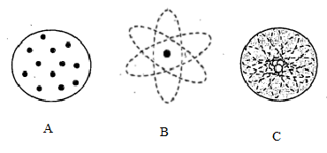

23．汽化、升华和溶解等现象，从物理学的角度分析，它们产生都有相同的微观本质。这三种现象具有相同的微观本质是一切物体的分子都在_____。

24．宇宙大爆炸理论认为，宇宙一开始是一个“原始火球”，原始的火球发生了大爆炸，导致宇宙空间处处膨胀，温度______ 填“上升”、“下降”或“不变”到一定程度时，逐步形成了超星系团、星系团、星系乃至恒星和行星等若用如图所示黏有小金属粒的气球来类比宇宙，小金属粒可看成宇宙中的______ ，气球膨胀时，任一小金属粒周围的其他金属粒都在______ ，此理论被______ 现象所证实．
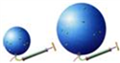

25．著名的天文学家、自然科学先驱____用“日心说”否定了影响人类数千年之久的“地心说”。伟大的物理学家____，他发现日月星辰的运转与苹果下落等有着某些相似，经过长时间的探索，建立了著名的运动定律。（选填“居里夫人”、“哥白尼”、“牛顿”或“安培”）

26．小明在学习扩散现象时，做了如下实验:
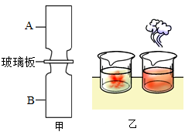
（1）图甲所示，是演示气体扩散现象的装置，其中一瓶装有密度比空气大的红棕色二氧化氮气体， 另一瓶装有空气．为了有力地证明气体发生扩散，装二氧化氮气体的应是_____( 选填“A"或"B")
（2）如图乙所示，在盛有冷水和热水的两杯中分别滴入一滴墨水，可以看到:墨水在热水中扩散快，这说明________________．

27．小明为了研究液体的扩散现象，先在量筒里装一半清水，再在水下面注入硫酸铜溶液，然后每隔10天观察一次量筒中所呈现的现象。
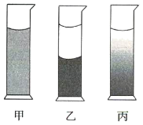
（1）小明没有把硫酸钢溶液倒在水的上面是因为：______。
（2）如图所示，图______是静放30日所呈现的现象。
（3）上述现象说明：______。

28．小刚将两个铅棒底面削平紧压在一起，两铅棒就结合起来，如图所示，在铅棒下悬挂一个50g的重物也不能把两铅棒拉开.于是小刚得出结论：两个铅棒没被重物拉开，主要是因为铅棒分子之间存在引力作用.同组的小乐认为：两铅棒没被重物拉开，是靠大气压的作用.小红针对小乐的质疑，设计一个实验欲证明：两个铅棒没被重物拉开，不是靠大气压的作用.
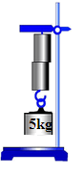
实验器材：除去如图所示实验桌上的器材外，还需要______、______.
实验步骤：将两个已对接的铅棒挂在真空罩的顶部，铅棒下悬挂着50g的重物，用抽气机持续向外抽气.
实验现象：用抽气机持续向外抽气后，发现______.
简要说明：持续抽气后，真空罩中______，两铅棒______，说明两铅棒没有被重物拉开不是靠大气压的作用.

29．小丽和小亮在学习了“分子热运动”的知识后，知道“一切物质的分子都在不停地做无规则运动”．为此，小丽说：“放在我家衣柜里的樟脑丸过几天就变小甚至消失，就是这个原因．”小亮说：“阳光照到屋子里，有时能看到许多的灰尘在空中飞舞，也是这个道理．”
请分别判断小丽和小亮的说法正确吗？并分别说出理由
【答案】放在衣柜里的樟脑丸过几天就变小，说明卫生球分子在不停地做无规则的运动；

以上内容仅为本文档的试下载部分，为可阅读页数的一半内容。如要下载或阅读全文，请访问：https://d.book118.com/966212112010010041

